
AMOREPACIFIC

영업관리
(
SD
)

사용자

매뉴얼

[03.05.04.10매장재고인수인계-일반]

버전 | V1.0
작성일(최종) | 2015-08-25

문 서 이 력

버전 | 제/개정 내용 | 작성일 | 작성자
1.0 | 최초생성 | 2015-06-25 | 김영수
1.1 | 프로그램 수정부분 반영 | 2015-08-25 | 김영수
1.2 | 자동입출고 수정 반영 | 2015-11-14 | 김영수

목 차

1. 인수인계협의(Manual) 1
2. 인수인계요청등록(SAP) 1
2.1. 인수인계요청 – ZSD23010 1
3. 인수인계요청접수(SAP) 6
3.1. 인수인계접수– ZSD23032 6
4. 인수인계요청승인(SAP) 9
4.1. 인수인계요청 승인– ZSD23033 9
5. 인수인계 결과확인(SAP) 11
5.1. 인수인계현황 조회 – ZSD23030 12
6. 인수인계 창고점검(SAP) 14
6.1. 일자별 재고조회 – ZSD24210 14

인수인계협의(Manual)
재고를 요청할 인수점과 이관할 인계점은 시스템 등록 전, 상호 커뮤니케이션을 통해 재고보유 여부와 인수인계 가능 여부를 협의한다. 단, 인수인계는 같은 영업경로 내에서만 가능하며 직영점과 직영점 / 직영점과 민영점 / 민영점과 민영점간의 이동이 모두 가능하다.

인수인계요청등록(SAP)
설명 | 인수점에서인수인계할품목과수량을 ERP 에요청등록하는프로세스
Menu Path | 영업관리 > 직영재고 >매장인수인계 > 인수인계요청
System | SAP R3
인수점은 협의 된 인계점과 인수인계할 품목과 수량을 입력한다.

인수인계요청 – ZSD23010

2.1.1. 인수인계 요청 – 수기입력
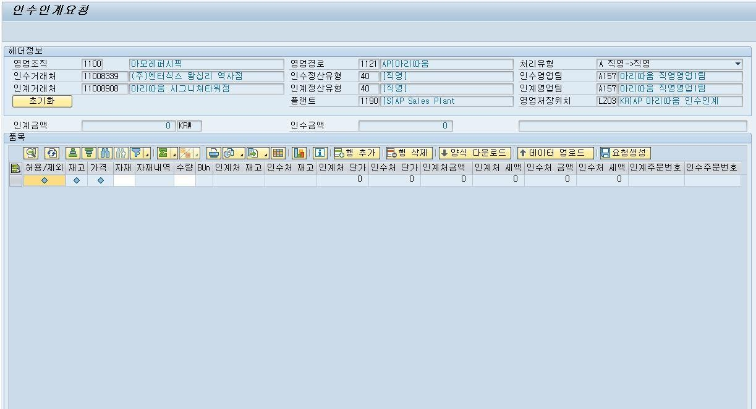
- 판매조직 : 소속판매조직(AP, 에뛰드, 이니스프리 등)을 입력한다
- 인수거래처 : 인수점의 거래처코드를 입력한다
- 인계거래처 : 인계점의 거래처코드를 입력한다
- 입력 후, 버튼을 누르면 각 입력값에 대한 정보가 나타난다.
* 이미 입력을 완료한 경우는 화면처럼 “초기화”버튼으로 변경됨
⑤ 행추가 버튼을 눌러, 하단에 라인을 생성한다

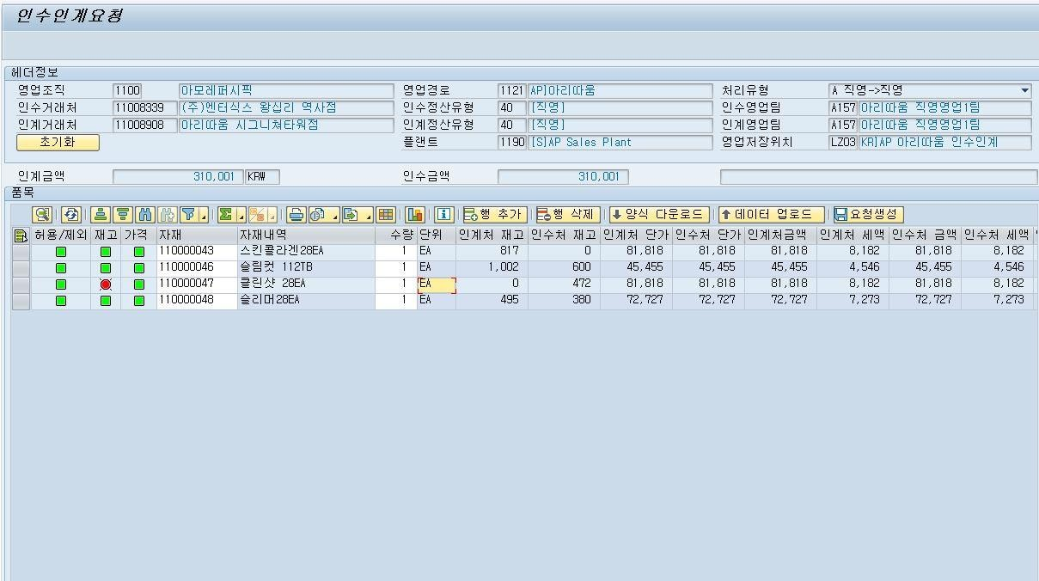
- 인수인계할 자재코드를 입력한다
- 인수인계할 자재별 수량을 입력한다 ③ 입력완료 후,오른쪽의 상태 신호등을 확인한다 허용/제외: 허용제외 대상상품인지 점검한다 재고: 인계점에 재고가 있는지 확인한다
(화면의 3번째 자재는 인수점 재고가 없어 점검표시가 뜨고있음) 가격: 자재의 가격정보가 있는지 점검한다
④ 입력완료 후, 요청생성 버튼을 누른다
*단 3째 라인처럼 에러가 있는 경우는 요청생성을 할 수 없으므로, 선 삭제해야 한다 삭제는 라인선택 후, 행삭제 버튼을 누른다
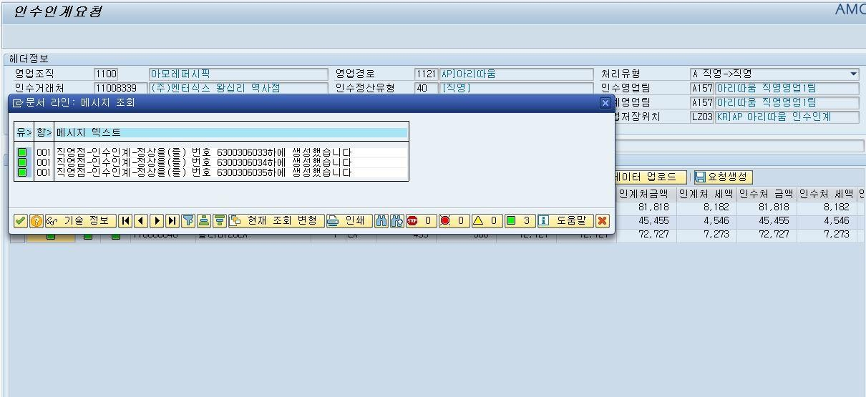
- 요청생성을 실행하면, 인수인계 번호 생성에 대한 메시지를 팝업창에 알려준다
- 인수인계할 자재별 수량을 입력한다
- 입력완료 후, 오른쪽의 상태 신호등을 확인한다
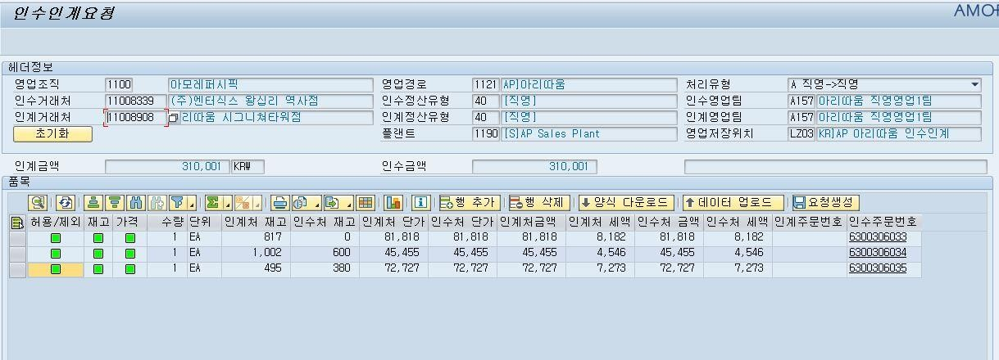
① 요청생성이 완료되면, 오른쪽에 인수주문 번호가 나타난다.

2.1.2. 인수인계 요청 – 엑셀업로드
① 거래처 정보 입력 후, 양식다운로드 버튼을 실행한다
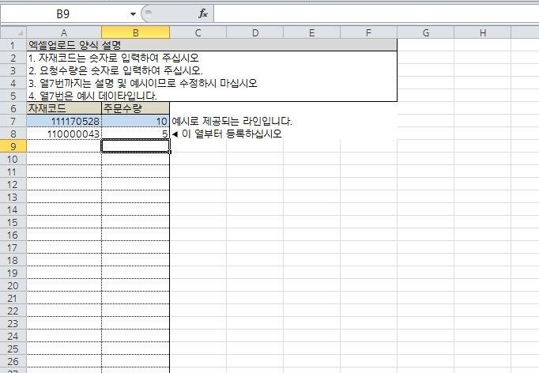
① 다운받은 양식에 인수인계할 자재의 코드와 주문수량을 입력한 후 저장한다
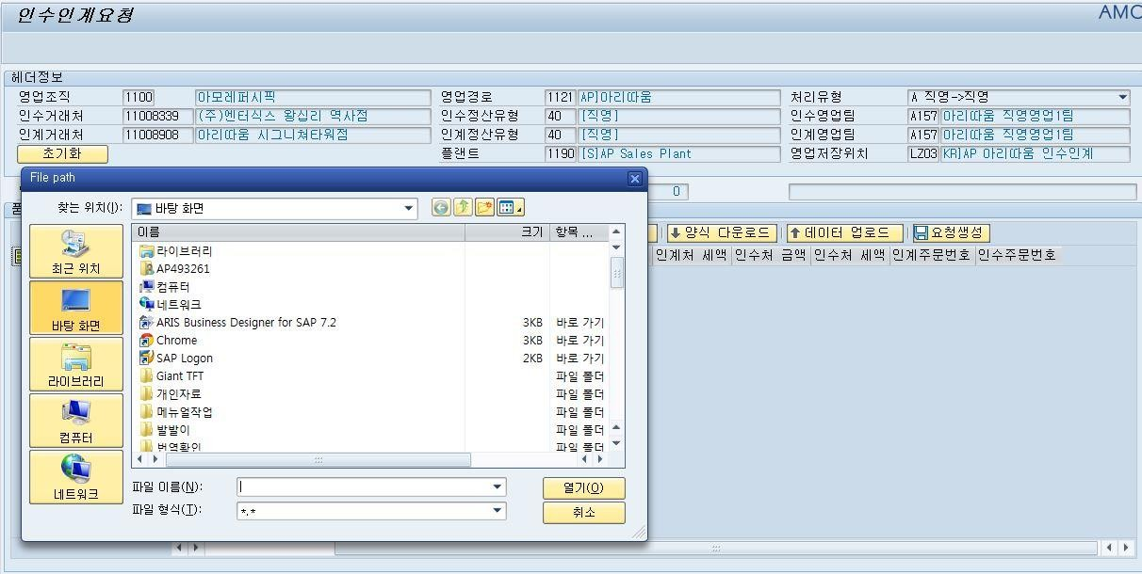
- 데이터 업로드 버튼을 눌러 저장한 엑셀파일을 업로드 한다.
- 이후 프로세스는 수기입력프로세스와 동일하다

인수인계요청접수(SAP)
설명 | 인계점에서인수점이요청한인수인계항목을확인하고접수하는프로세스
Menu Path | 영업관리 > 직영재고 > 매장인수인계 > 인수인계접수
System | SAP R3
인계점은 인수점에서 요청한 내용을 확인하고 인수인계에 동의한단 의미로 접수를 실행한다. 접수가 실행된 경우, 인수인계를 시행하는 두 매장간 상호 협의가 완료된 것으로 판단한다.

인수인계접수– ZSD23032

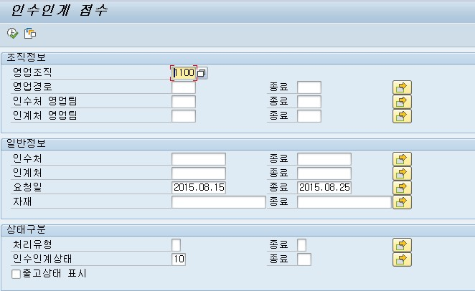
- 영업조직/영업경로 : 소속 영업조직과 경로를 입력한다
- 인수처/인계처 영업팀 : 인수처 및 인계처 담당 영업팀을 입력한다
- 인수처/인계처 : 인수처 및 인계처의 거래처코드를 입력한다
- 요청일 : 조회할 기간을 입력한다
*자재별로 확인 할 시, 자재코드를 입력할 수 있다
- 처리유형 : 직영-직영/민영-직영/민영-민영의 인수인계 유형을 구분해서 볼 경우 입력한다
- 인수인계상태 : 요청/접수/승인 등 진행상태를 구분해서 볼 경우 입력한다
- 필요 구분자를 입력 후, 실행버튼을 누른다

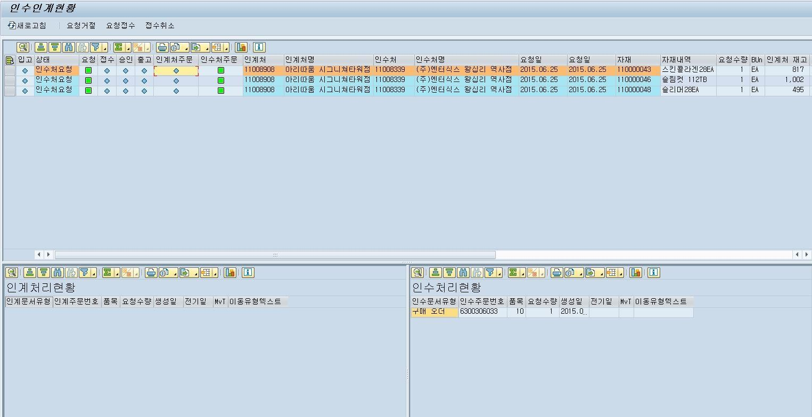
- 인수인계 요청사항이 자재별로 표시되며 신호등으로 진행상태를 확인한다
- 각 라인을 더블클릭할 경우 요청단계에서 발생한 구매오더 문서정보가 하단에 나타난다
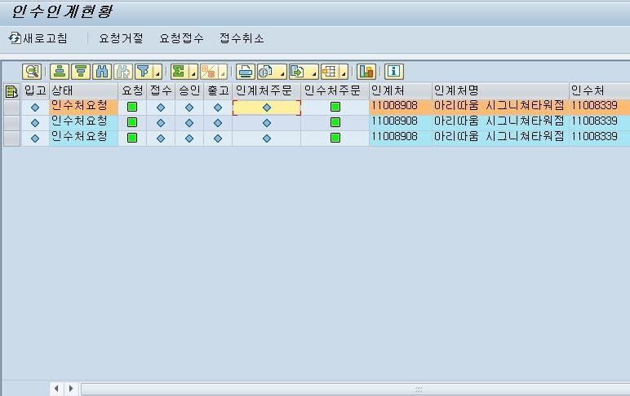
① 인수인계 현황 중 처리할 라인을 선택한 후, 상단의 요청거절/요청접수/접수취소를 선택한다
요청거절 : 들어온 요청을 거절할 경우에 선택 (선택시 요청에서 생성된 구매오더는
삭제된다
요청접수 : 요청을 접수한다. 추가 문서생성은 발생하지 않는다 접수취소 : 접수한 요청을 취소할 경우 사용한다. (구매오더는 삭제된다)
② 각 라인을 더블클릭할 경우 요청단계에서 발생한 구매오더 문서정보가 하단에 나타난다
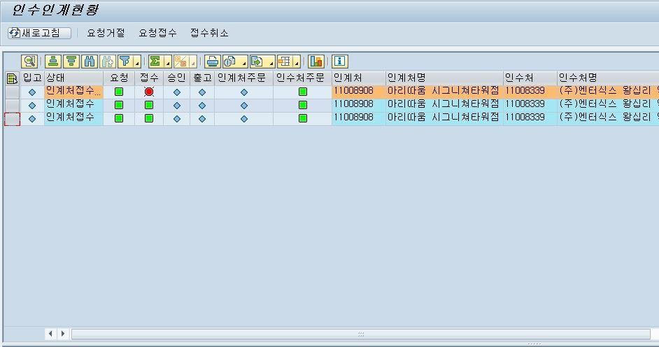
- 첫번째 라인은 요청거절한 경우로 접수단계에서 빨간신호가 켜진다
- 두,세번째 라인은 요청접수를 시행한 라인으로 녹색신호가 켜진다
- 접수한 내역을 취소할 경우 첫번째 라인과 같은 신호가 켜진다

인수인계요청승인(SAP)
설명 | 영업팀에서인수인계에대해승인을하는프로세스
Menu Path | 영업관리 > 직영재고 > 매장인수인계 > 인수인계승인
System | SAP R3
영업팀은 인수점과 인계점에서 합의된 인수인계사항을 검토하고 승인을 진행한다.

인수인계요청 승인– ZSD23033

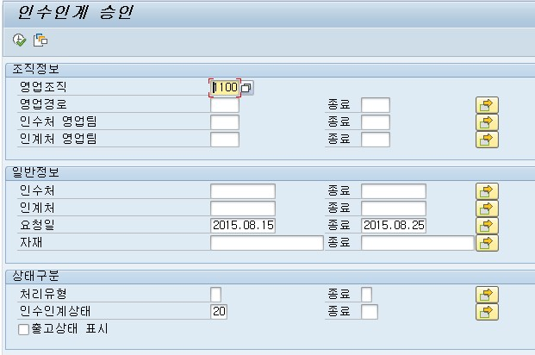

- 영업조직/영업경로 : 소속 영업조직과 경로를 입력한다
- 인수처/인계처 영업팀 : 인수처 및 인계처 담당 영업팀을 입력한다
- 인수처/인계처 : 인수처 및 인계처의 거래처코드를 입력한다
- 요청일 : 조회할 기간을 입력한다
*자재별로 확인 할 시, 자재코드를 입력할 수 있다
- 처리유형 : 직영-직영/민영-직영/민영-민영의 인수인계 유형을 구분해서 볼 경우 입력한다
- 인수인계상태 : 요청/접수/승인 등 진행상태를 구분해서 볼 경우 입력한다
- 필요 구분자를 입력 후, 실행버튼을 누른다
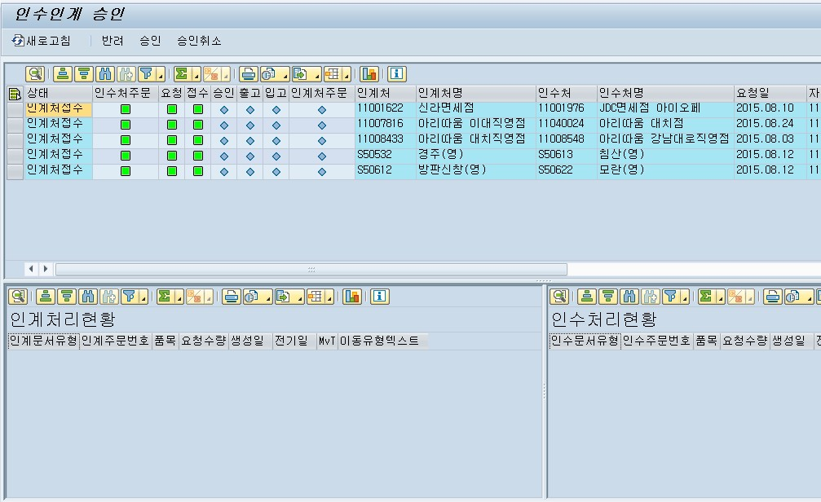

① 조회가 완료되면 인수인계 내역을 확인한 뒤 반려/승인을 선택할 수 있다
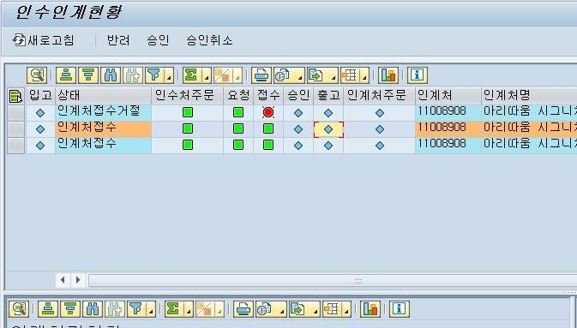
- 접수가 완료되지 않았거나, 접수를 거부한 경우는 승인 또는 반려를 실행할 수 없다
- 접수가 완료 된 경우만 승인을 실행할 수 있다

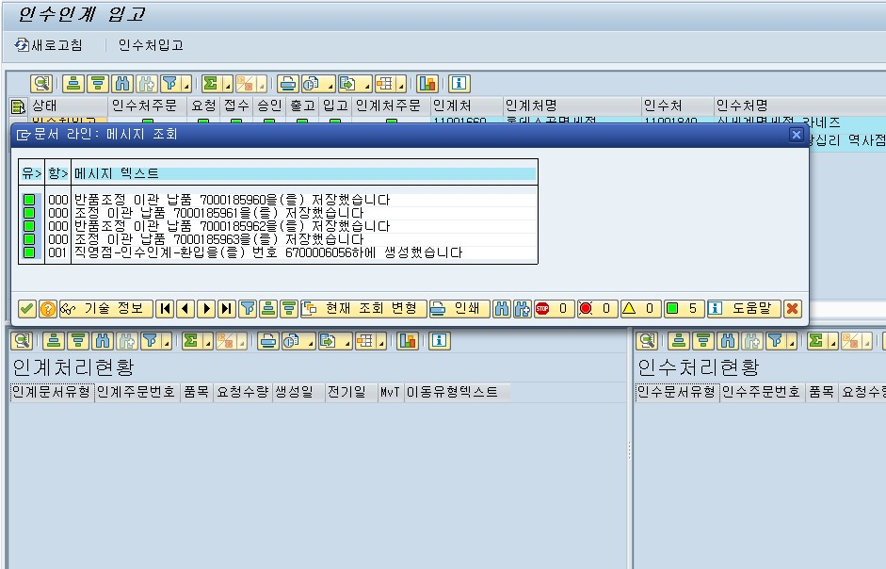
① 승인을 실행하면, 양 거래처에 입출문서가 발생하고 전산재고에 반영된다
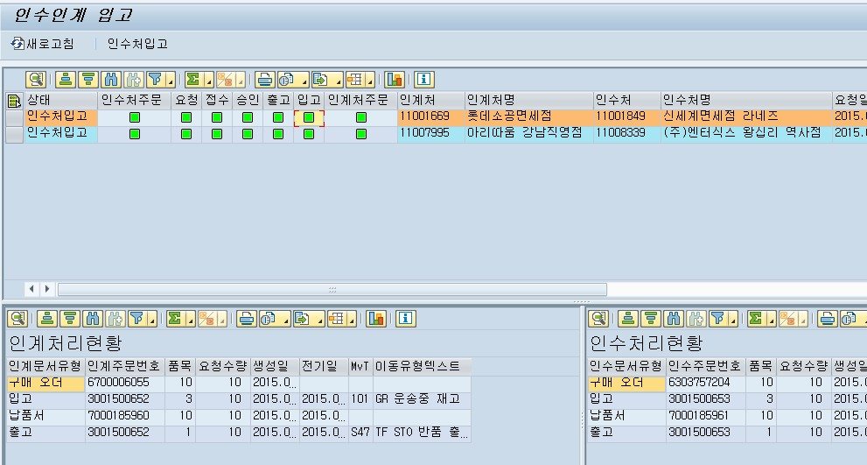

① 입고 이후, 해당 라인을 더블클릭하면 하단에 상세 이동유형을 확인할 수 있다

인수인계 결과확인(SAP)
설명 | 인수인계가종료된이후인수인계현황을조회하는프로세스

GIANT  사용자 매뉴얼 |  | Process Area/Process Group | 03영업관리/03.05직영재고관리
 |  | Business Process/ Process Variant | 03.05.04 매장재고인수인계  03.05.04.10매장재고인수인계 – 일반
Menu Path | 영업관리 > 직영재고 > 매장인수인계 > 인수인계현황조회 및 취소
System | SAP R3
인수인계 진행과정 또는 결과를 확인할 때, 인수인계 현황을 조회하는 레포트 프로그램을 사용한다. 경로별 인수인계용 L창고에 재고가 남아있지 않는 지,

인수인계현황 조회 – ZSD23030
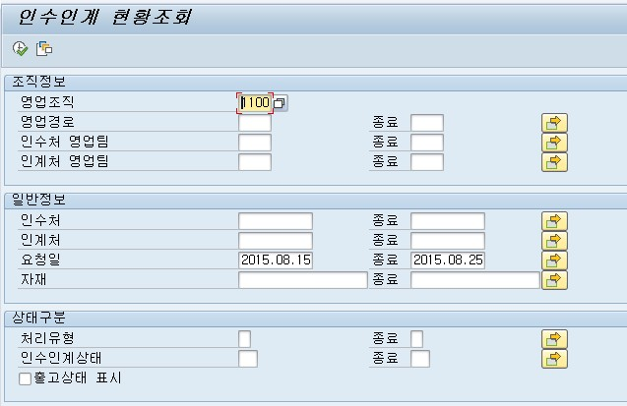
- 영업조직/영업경로 : 소속 영업조직과 경로를 입력한다
- 인수처/인계처 영업팀 : 인수처 및 인계처 담당 영업팀을 입력한다
- 인수처/인계처 : 인수처 및 인계처의 거래처코드를 입력한다
- 요청일 : 조회할 기간을 입력한다
*자재별로 확인 할 시, 자재코드를 입력할 수 있다
- 처리유형 : 직영-직영/민영-직영/민영-민영의 인수인계 유형을 구분해서 볼 경우 입력한다
- 인수인계상태 : 요청/접수/승인 등 진행상태를 구분해서 볼 경우 입력한다
- 필요 구분자를 입력 후, 실행버튼을 누른다
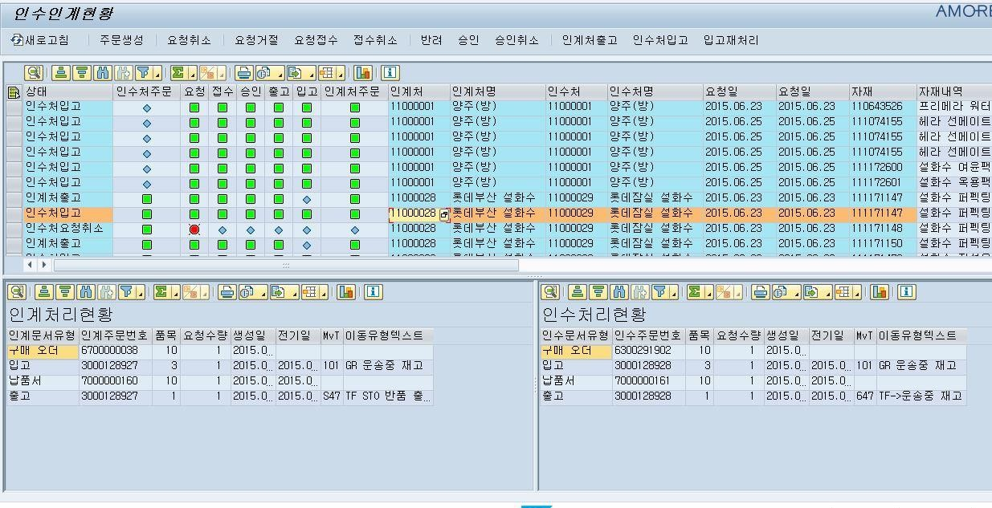
① 선택한 구분자에 맞는 인수인계 현황 결과가 조회된다

인수인계 창고점검(SAP)
설명 | 경로별인수인계창고내잔여재고가없는지확인하는프로세스
Menu Path | 영업관리 > 직영재고 > 재고조회 > 현시점 재고조회
System | SAP R3
매장을 관리하는 영업팀은 인수인계용 전용창고의 재고를 수시로 파악하여, 잔여재고가 남아있지 않은지 확인해야 한다. 특히 월마감시에는 해당 창고의 재고가 반드시 0이어야 한다.

일자별 재고조회 – ZSD24210
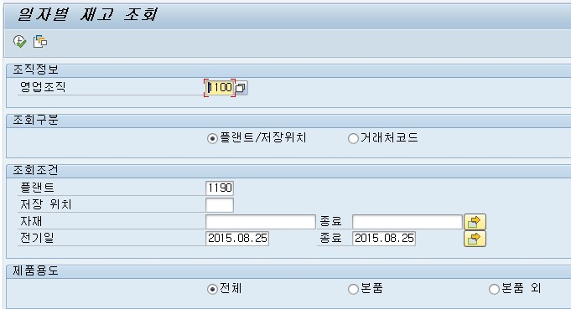

① 각 경로별로 배정 된, 인수인계 전용창고의 재고를 조회한다
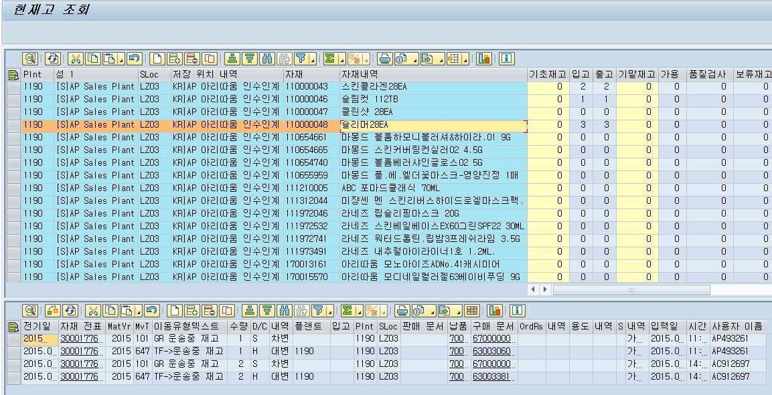
- 각 경로별로 배정 된, 인수인계 전용창고의 재고를 조회한다
- 만약, 창고에 재고가 남아있는 경우 해당 라인을 더블클릭하여 발생한 문서내역을 조회하고 미진행 상태에 대한 부분을 처리한다
* 특별한 이슈가 없는 한, 항상 재고는 0이어야 한다

